【题型1 认识正负数】
【例1】（24-25六年级下·上海·期末）在$-18$，$9\frac{1}{2}$，0，$12\text{\%}$，$-7.2$，$-\frac{3}{4}$，$\text{π}$，7中，非负数有（ ）
A．6个 B．5个 C．4个 D．3个
【变式1-2】（24-25七年级上·广东佛山·期末）下列语句：①不带负号“－”的数都是正数；②正数前面加上“－”号表示的数就是负数；③不存在既不是正数，也不是负数的数；④0℃表示没有温度，其中正确的有( )
A．0个 B．1个 C．2个 D．3个

【题型2 用正负数表示相反意义的量】
【例2】（24-25七年级上·贵州铜仁·阶段练习）仔细思考以下各对量：①胜二局与负三局；②气温升高$3℃$与气温为$-3℃$；③盈利$3$万元与亏损$3$万元；④两场篮球比赛，甲、乙两队的比分分别为$65$：$60$与$60$：$65$．其中具有相反意义的量有（ ）
A．1对 B．2对 C．3对 D．4对

【题型5 有理数的概念及分类】
【例5】（24-25七年级上·浙江杭州·阶段练习）下列说法中：（1）一个整数不是正数就是负数；（2）最小的整数是零；（3）负数中没有最大的数；（4）自然数一定是正整数；（5）有理数包括正有理数、零和负有理数；（6）整数就是正整数和负整数；（7）零是整数但不是正数；（8）正数、负数统称为有理数；（9）非负有理数是指正有理数和0．正确的个数有 个．
【变式5-2】（24-25七年级上·江苏常州·期中）下列各数：0.5，$2π$，1.264850349，0，$\frac{22}{7}$，0.2121121112…（相邻两个2之间1的个数逐次加1），其中有理数有 个．
【变式5-3】（24-25七年级上·甘肃平凉·期中）现给出如下有理数：$-1.1$，0，$-0.8$，$-3\frac{1}{3}$，5．其中负有理数的个数是（ ）
A．$4个$ B．$3$个 C．$2$个 D．1个

【题型6 数的集合】
【例6】（24-25七年级上·山东济宁·期中）把下列各数填在相应的括号里．
$-3$，$2\frac{1}{3}$，$0$，$-\frac{π}{2}$，$0.1010010001$，$-12\text{\%}$，$6$，$-0.\dot{3}$，$3.14$，$-\frac{2}{7}$
整数集合：{ …}
负分数集合：{ …}
非负有理数集合：{ …}
【变式6-1】（24-25七年级上·河北邯郸·期中）在表中符合条件的空格里画上“√”.
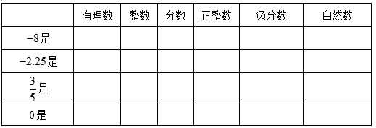
【变式6-2】（24-25七年级上·安徽六安·期末）把下列各数填入图中相应的位置，并填写公共部分的名称．
$-16$，0，$-\frac{2}{3}$，$-4$，$-3.6$，$+32$
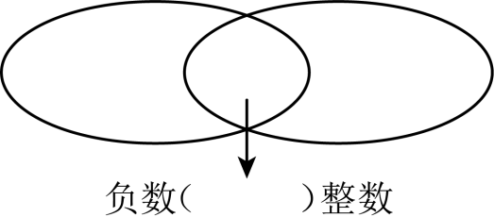
【变式6-3】（24-25七年级上·广东深圳·期中）将下列各数填入适当的括号内：
5，$-3$，$\frac{3}{4}$，$8.9$，π，$-\frac{\text{6}}{\text{7}}$，$-3.14$，$-9$，0，$2\frac{3}{5}$
(1)正有理数集合：{ …}
(2)负有理数集合：{ …}
(3)整数集合：{ …}
(4)分数集合：{ …}

